**Министерство цифрового развития, связи и массовых**

**коммуникаций Российской Федерации**

**Ордена Трудового Красного Знамени**

**федеральное государственное бюджетное**

**учреждение высшего образования**

**«Московский Технический Университет Связи и Информатики»**

Кафедра «Корпоративные информационные системы»

**ПРАКТИЧЕСКАЯ РАБОТА №4**

по дисциплине «Основы программирования в корпоративных

информационных системах»

по теме «Список сотрудников завода»

Выполнил: студент группы БСТ2001

Савкин Д. И.

Проверил: преп. каф. КИС.

Игнатов Д. В.

Москва 2022

# Цели и задачи

Заказчик прислал дополнительные требования к разрабатываемой информационной системе (см. практическую работу №3). Необходимо реализовать возможность для каждого сотрудника указывать его предыдущий опыт работы. Среди сотрудников место и вид работы могут встречаться неоднократно.

# Ход выполнения работы

Для выполнения требования необходимо создать новые справочники: места работы и должности соответственно. Это показано на рисунке 1.



Рисунок 1 — Справочники мест работы и должностей

В справочнике сотрудников необходимо добавить табличные части: место работы, дата начала стажа и дата окончания стажа. Это показано на рисунке 2.

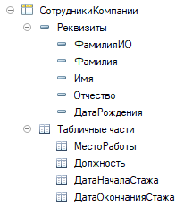

Рисунок 2 — Добавленные табличные части в справочник сотрудников

Пример заполненного справочника сотрудников показан на рисунке 3.

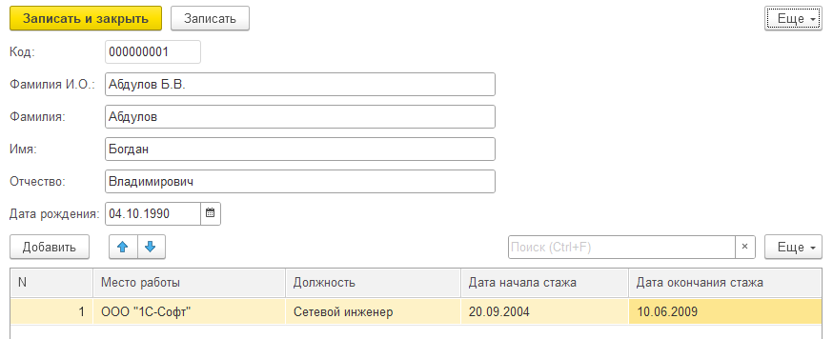

Рисунок 3 — Сотрудники компании